|  |  |  |  |
| --- | --- | --- | --- |
| Министерство образования и науки Российской Федерации | | | |
| Федеральное государственное бюджетное образовательное учреждение  высшего образования  «Кузбасский государственный технический университет им.Т.Ф.Горбачева» | | | |
| Кафедра прикладных информационных технологий | | | |
| Дисциплина: | Интеллектуальные информационные системы | | |
| Направление подготовки: | 09.03.03 Прикладная информатика | | |
|  | | | |
| Отчёт по лабораторной работе №4  на тему: «Нейронная сеть Хопфилда для ассоциативного распознавания образов» | | | |
|  | | Выполнил  студ. группы | Минлигареев М.А.  ПИб-151 |
| Принял: | Дороганов В.С. |
|  | |
| Кемерово 2018 | | | |

**Содержание**

[Введение 3](#_Toc509831367)

[Алгоритм работы программы 4](#_Toc509831368)

[Пример работы программы 6](#_Toc509831369)

[Используемые источники 8](#_Toc509831370)

# Введение

Среди различных конфигураций искусственных нейронных сетей встречаются такие, при классификации которых по принципу обучения, строго говоря, не подходят ни обучение с учителем, ни обучение без учителя. В таких сетях весовые коэффициенты синапсов рассчитываются только однажды перед началом функционирования сети на основе информации об обрабатываемых данных, и все обучение сети сводится именно к этому расчету.

С одной стороны, предъявление априорной информации можно расценивать, как помощь учителя, но с другой – сеть фактически просто запоминает образцы до того, как на ее вход поступают реальные данные, и не может изменять свое поведение, поэтому говорить о звене обратной связи с "миром" (учителем) не приходится. [1]

Из сетей с подобной логикой работы наиболее известны сеть Хопфилда и сеть Хэмминга.

sign(u) = \psi (u) = \left\{ {\begin{array}{*{20}{c}}{1,{\rm{ if }}u \ge 0}\\{ - 1,{\rm{ if }}u < 0}\end{array}} \right.Сеть Хопфилда – это искусственная нейронная сеть без входов, содержащая один рекуррентный слой с шаговой (симметрично линейной с ограничениями) функцией активации (наиболее часто используется сигнум-функция (1) (рисунок 1)). [2]

(1)

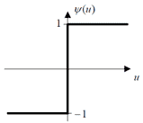

Рисунок 1 - График сигнум-функции

Цель: разработать приложение, которое, используя нейронную сеть Хопфилда, способно распознавать рукописные образы.

# Алгоритм работы программы

Структурная схема сети Хопфилда приведена на рисунке 2.

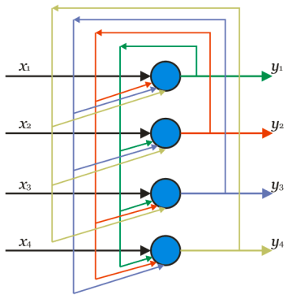

Рисунок 2 - Структурная схема сети Хопфилда

Алгоритм работы сети Хопфилда:

1. Подготовка образов, которые должна будет распознавать нейронная сеть Хопфилда;

W = \sum\limits_{k = 1}^n {x(k){x^T}(k) - NI}2. Задание матрицы синоптических весов по выражению (2);

(2)

3. Для распознавания вектора Y используется выражение (3);

{Y^*} = \psi \left( {WY} \right) (3)

4. Если Y\* не равен Y, то Y=Y\* и переход к шагу 3, в противном случае завершение работы. [3]

Пример решения простой задачи по алгоритму сети Хопфилда в тетради представлен на рисунке 3.

**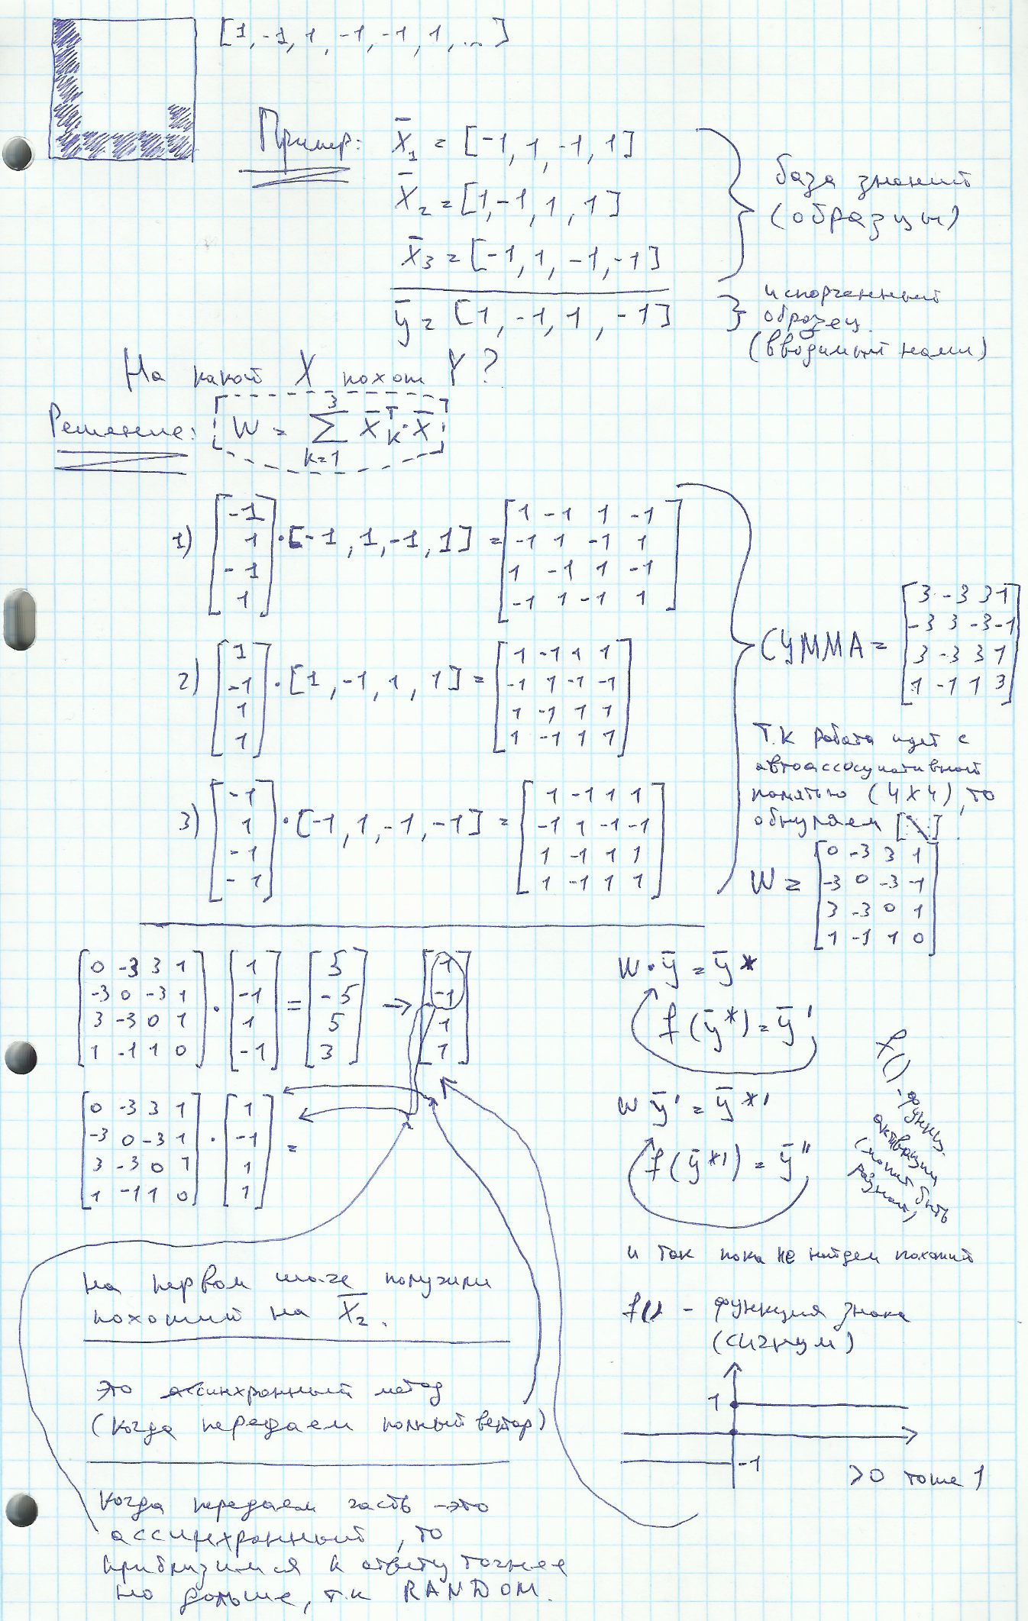**

Рисунок 3 - Решение простой задачи по алгоритму сети Хопфилда

# Пример работы программы

Нейронная сеть Хопфилда используется для восстановления монохромных изображений при имеющейся базе эталонных изображений.

Для начала поиска изображения необходимо обучить сеть, нажав кнопку «Обучить», закрасить верхнее левое окно и нажать кнопку «Распознать».

Ячейка области рисования соответствует 1 пикселю картинки.

Примеры работы программы представлены на рисунках 4-7.

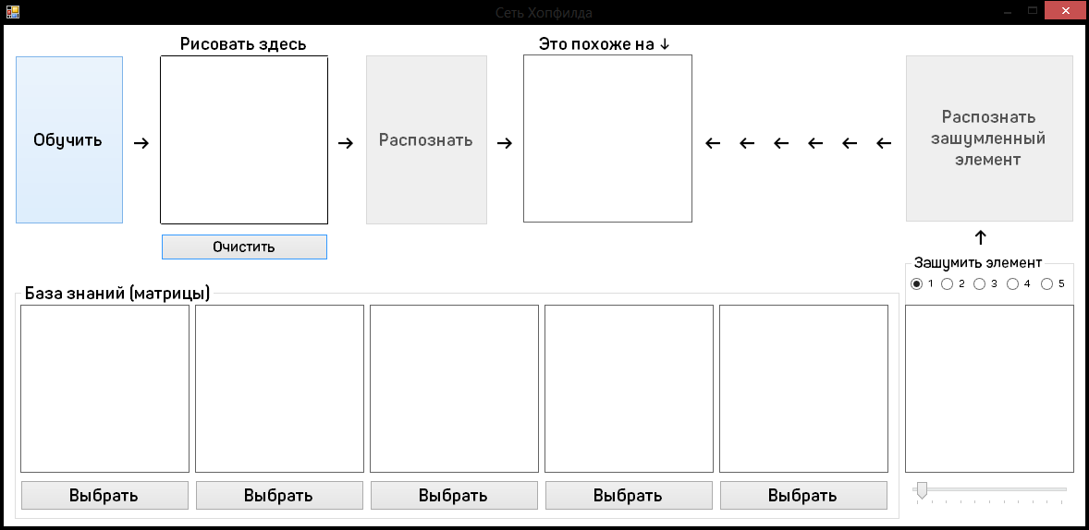

Рисунок 4 – Стартовое состояние программы

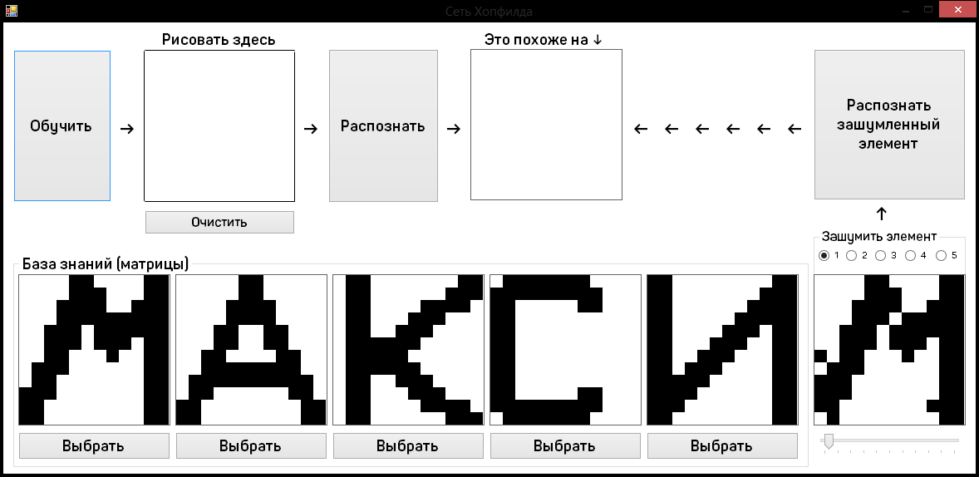

Рисунок 5 – Обученная нейронная сеть Хопфилда

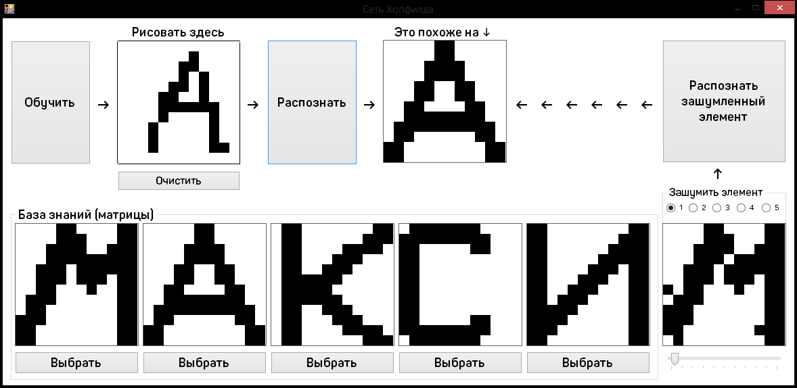

Рисунок 6 – Обученная сеть с примером распознавания нарисованного образа

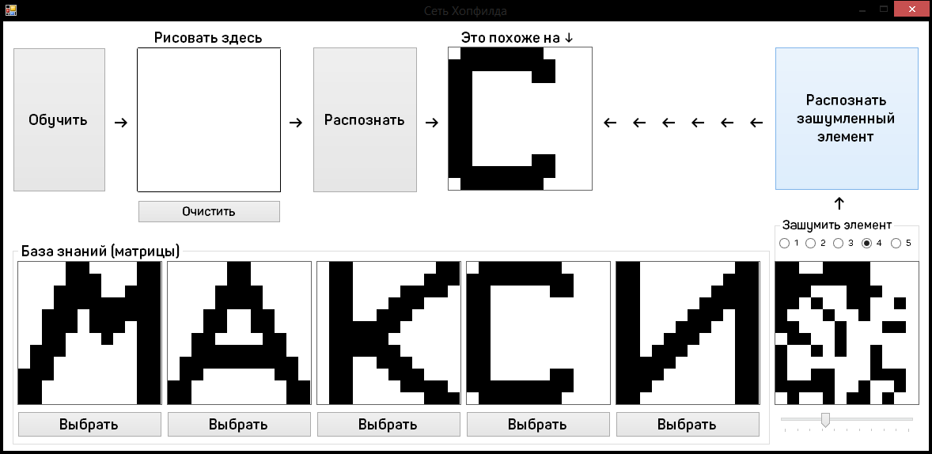

Рисунок 7 – Обученная сеть с примером распознавания испорченного образа номер 4

# Используемые источники

1. Сеть Хопфилда [Электронный ресурс] / YouTube. Открытый видеохостинг [Офиц. сайт]. 2012. URL: <https://www.youtube.com/watch?v=W7ux1RfOQeM> (дата обращения: 27.05.2018).
2. Нейронная сеть Хопфилда [Электронный ресурс] / Блог молодого ученого [Офиц. сайт]. 2014. URL: <http://phdblog.org.ua/m/Nejronnaya_set_Xopfilda.html> (дата обращения: 27.05.2018).
3. Лекция 8: Нейронные сети Хопфилда и Хэмминга [Электронный ресурс] / ИНТУИТ. Национальный открытый университет [Офиц. сайт]. 2015. URL: <https://www.intuit.ru/studies/courses/88/88/lecture/20541> (дата обращения: 27.05.2018).